М**ИНИСТЕРСТВО ЦИФРОВОГО РАЗВИТИЯ СВЯЗИ И МАССОВЫХ КОММУНИКАЦИ**

**Ордена Трудового Красного Знамени**

**Федеральное государственное бюджетное образовательное учреждение высшего образования**

**«Московский технический университет связи и информатики»**

Кафедра «Информационные технологии»

**Отчет по лабораторной работе**

по дисциплине «Введение в информационные технологии» на тему:

**«Переводчик» + «Регистрация»**

Выполнил: студент БВТ2104

Шаламов Андрей

Проверил: Мкртчян Грач Маратович

**Цель:** изучить POST и GET-запросы, flask, применить полученные знания на практике, написать переводчик + регистрацию (без БД).

**Ход работы:**

Веб-сервер реализован с помощью библиотеки Flask. Back-end функционал реализован в двух корневых роутах (Рис. 1,2):

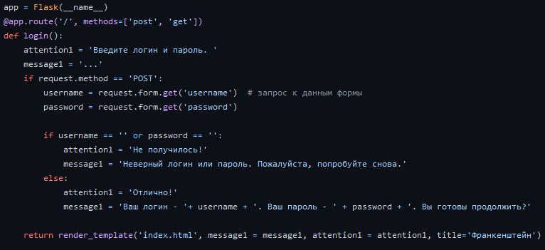

Рис.1

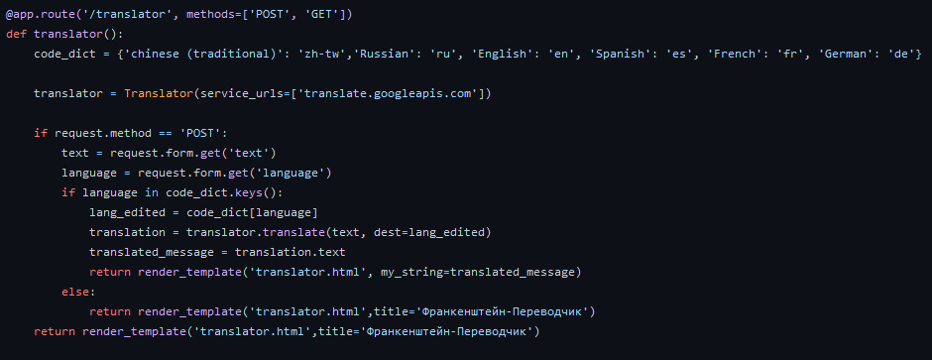

Рис.2

Вид HTML-страницы регистрации (Рис. 3):

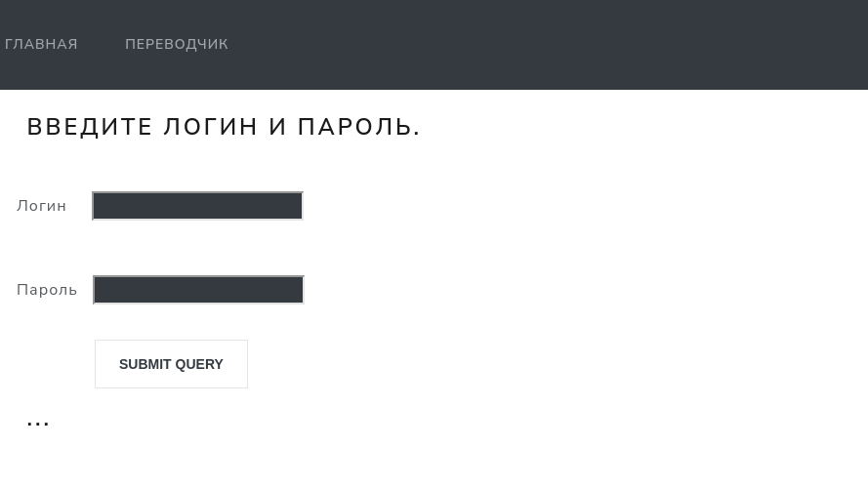

Рис.3

Принцип работы регистрации следующий(Рис. 4,5):

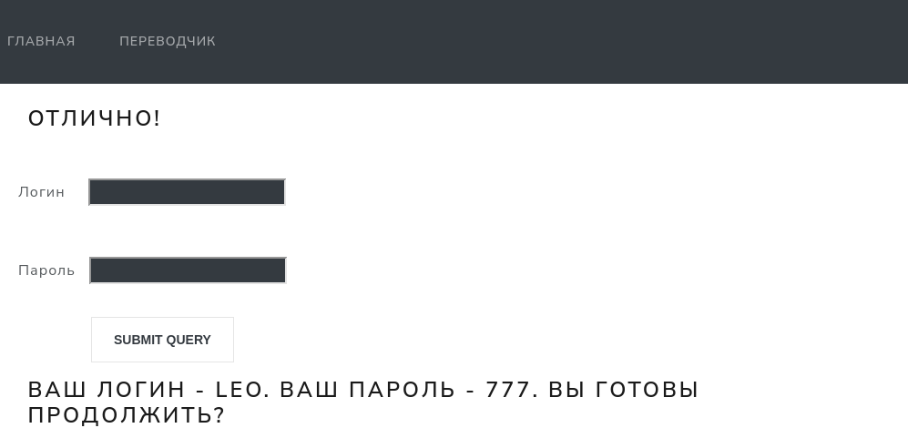

Рис.4

Если же одно из полей пользователь не заполнил, выводится следующее сообщение:

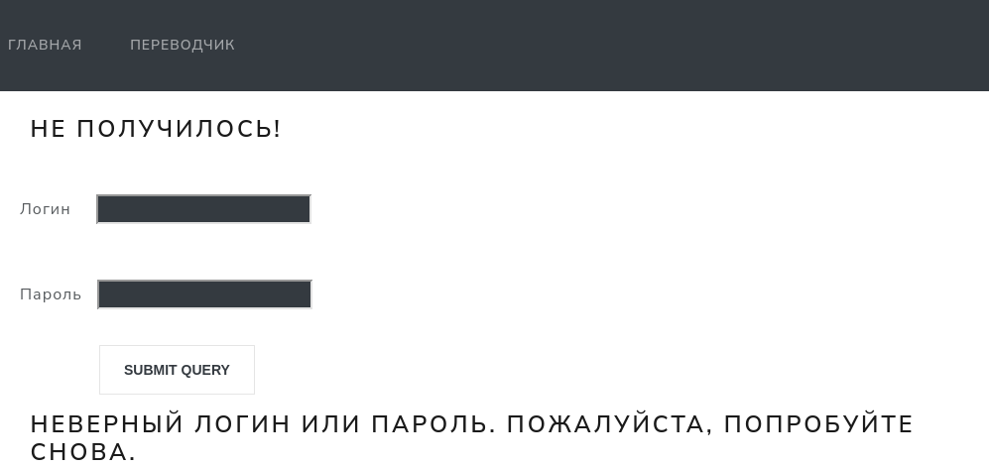

Рис.5

Вид HTML-страницы переводчика (Рис. 6):

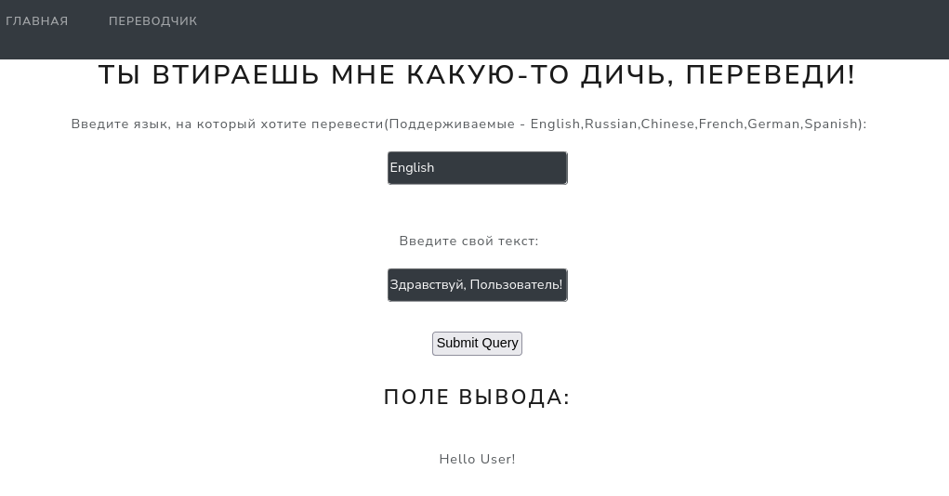

Рис. 6

Принцип работы переводчика следующий:

В первую строку пользователь вписывает язык, на который хочет перевести текст, а во второе поле пользователь вписывает сообщение непосредственно, далее нажимает кнопку и в поле «Поле вывода» появляется переведённое на заданный язык сообщение.

В данном случае был выполнен перевод сообщения «Здравствуй, Пользователь!» на английский язык.

После обработки формы происходит сопоставление введённого пользователем языка в словаре доступных языков.

Далее создаётся объект переводчика с помощью библиотеки googletrans, обрабатывается сообщение, введённое пользователем и рендерится темплейт с определёнными параметрами (Рис. 5):

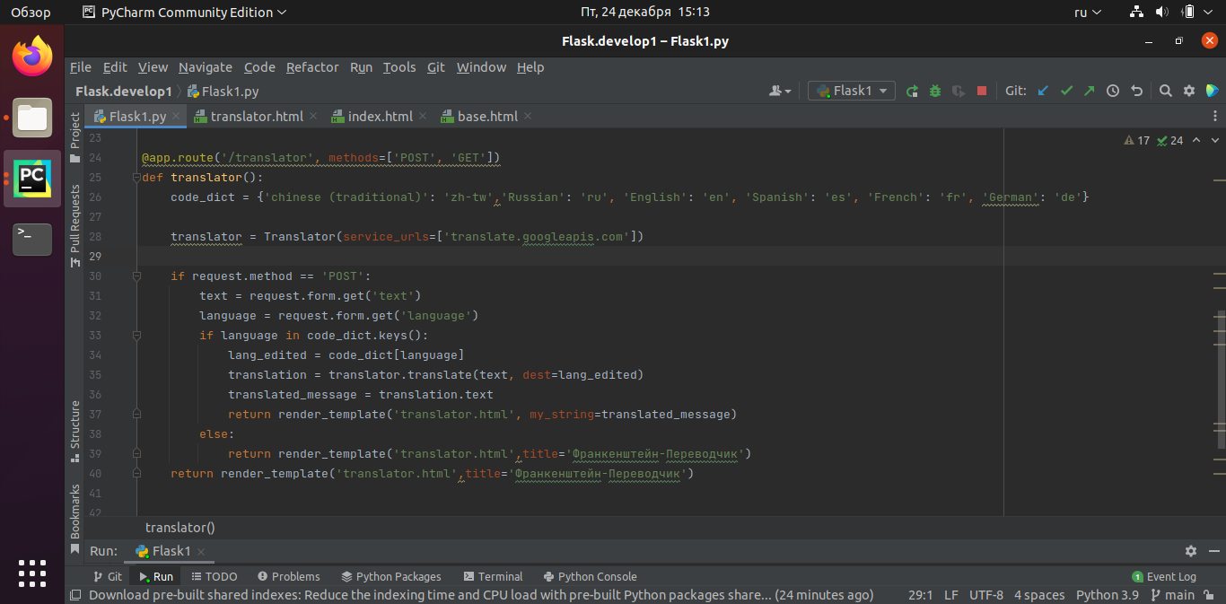

**Вывод:** я изучил POST и GET-запросы, flask, применил полученные знания на практике, написав переводчик и регистрацию (без БД).